Velkommen til Stakladen

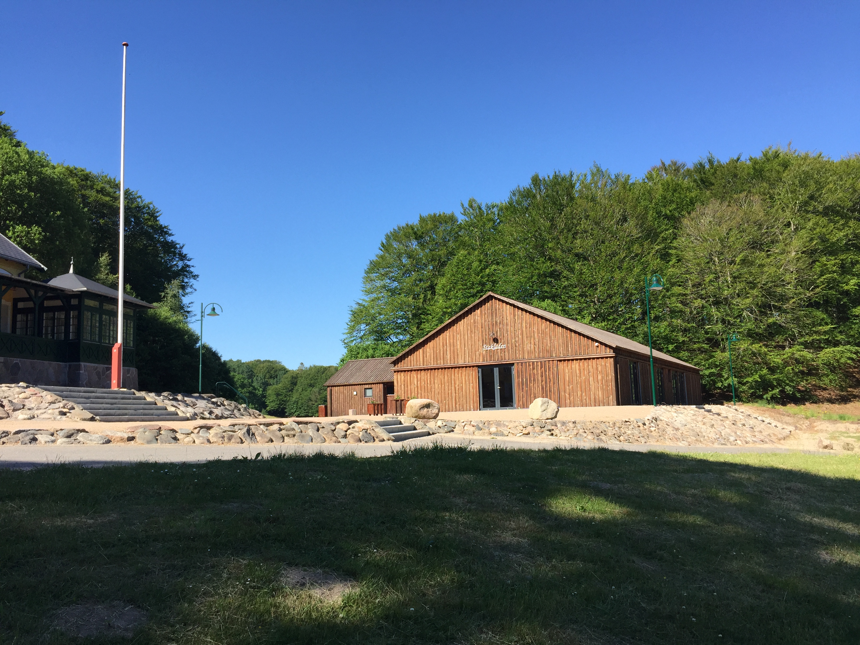

- Følgende sider vil vise hvordan stedet skal efterlades efter endt fest eller arrangement samt andre praktiske oplysninger

- Stakladen
Salen indeholder bar og køleskab til øl, vin og vand. Salen kan mørklægges med udvendige skodder.
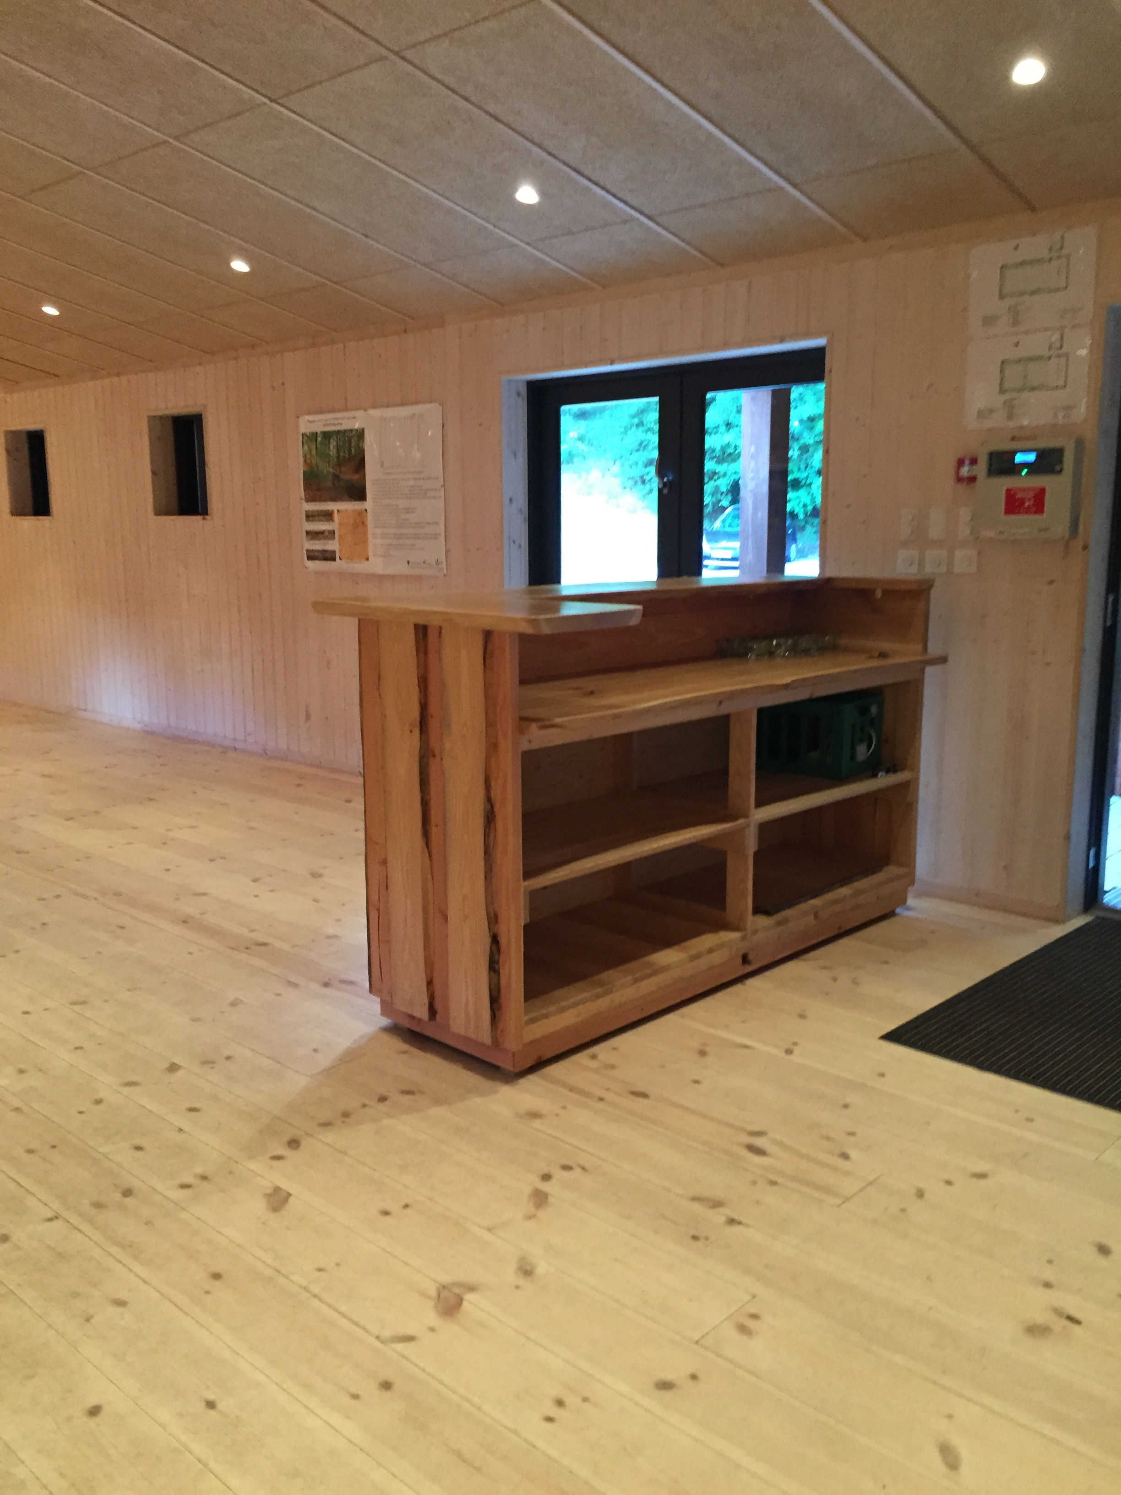
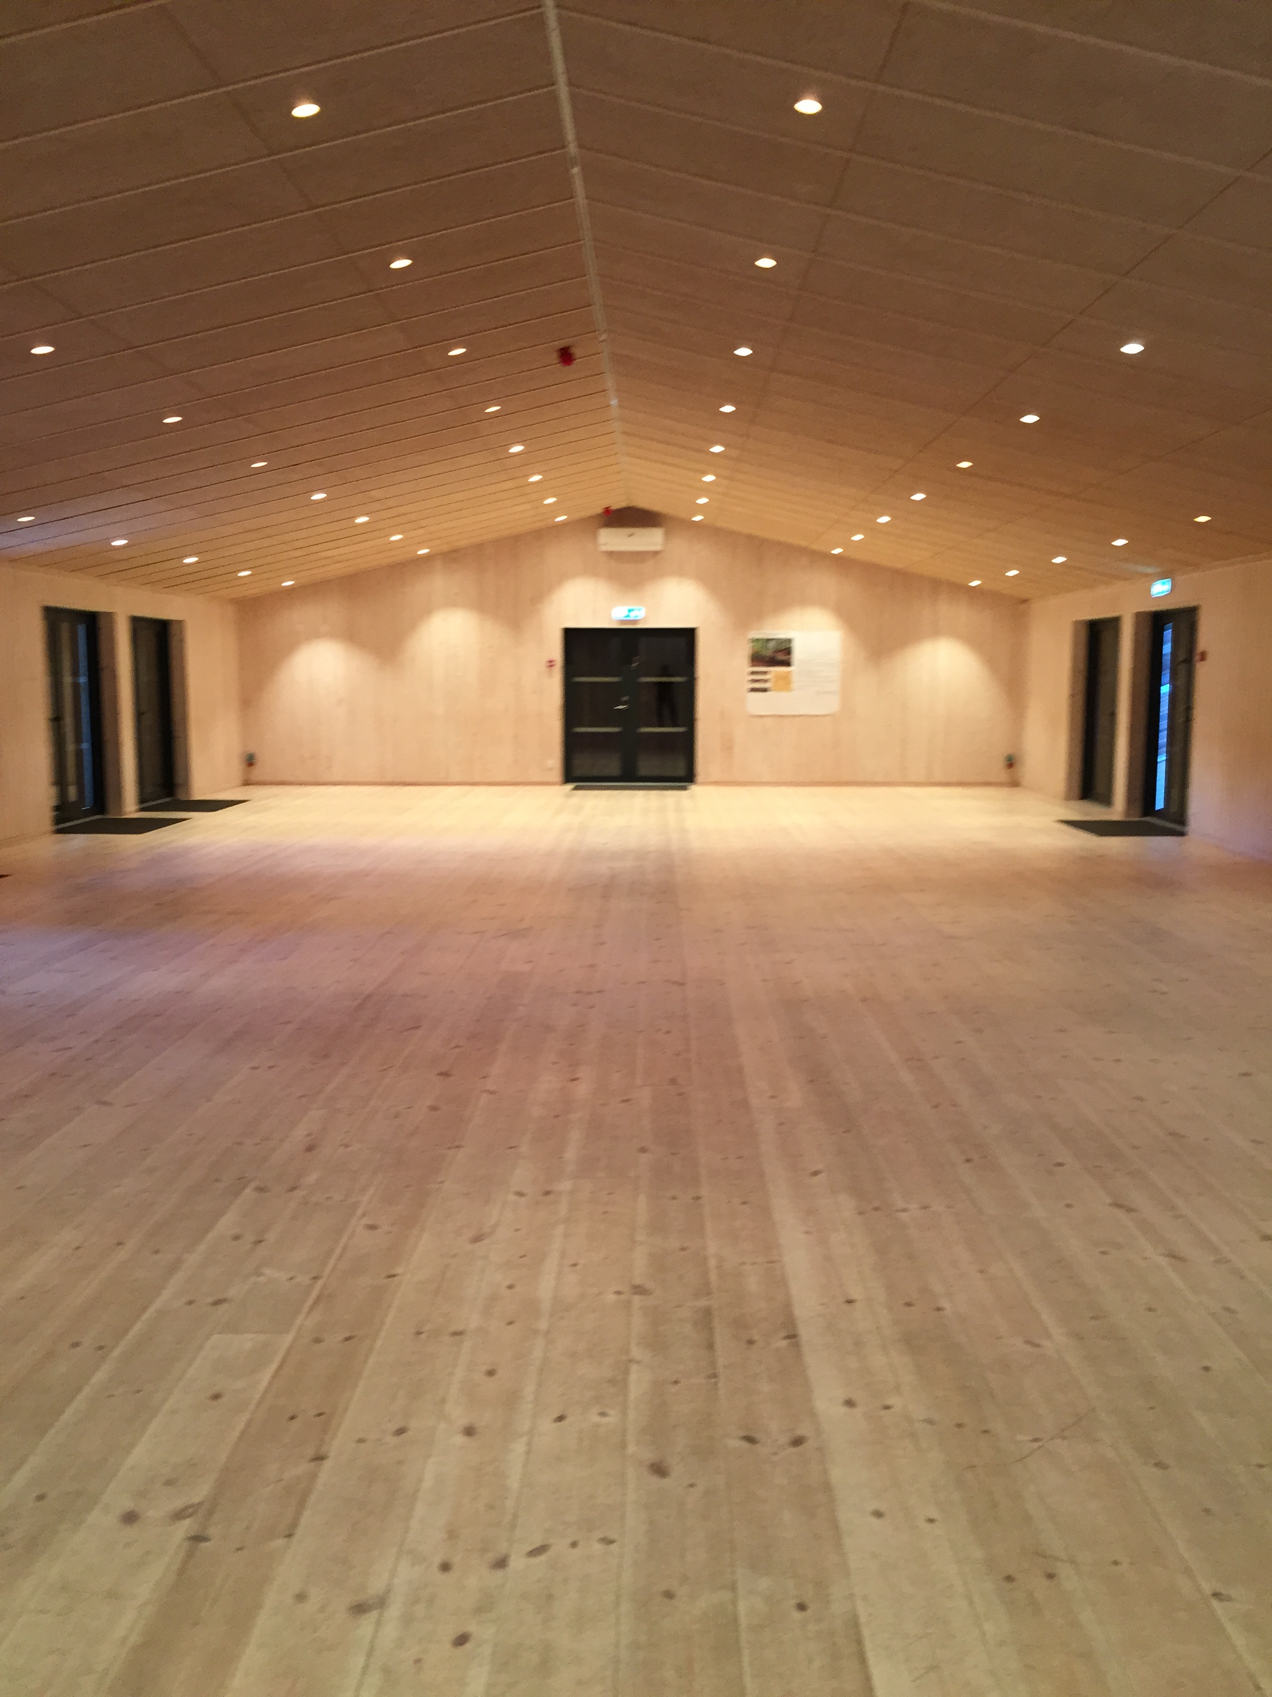

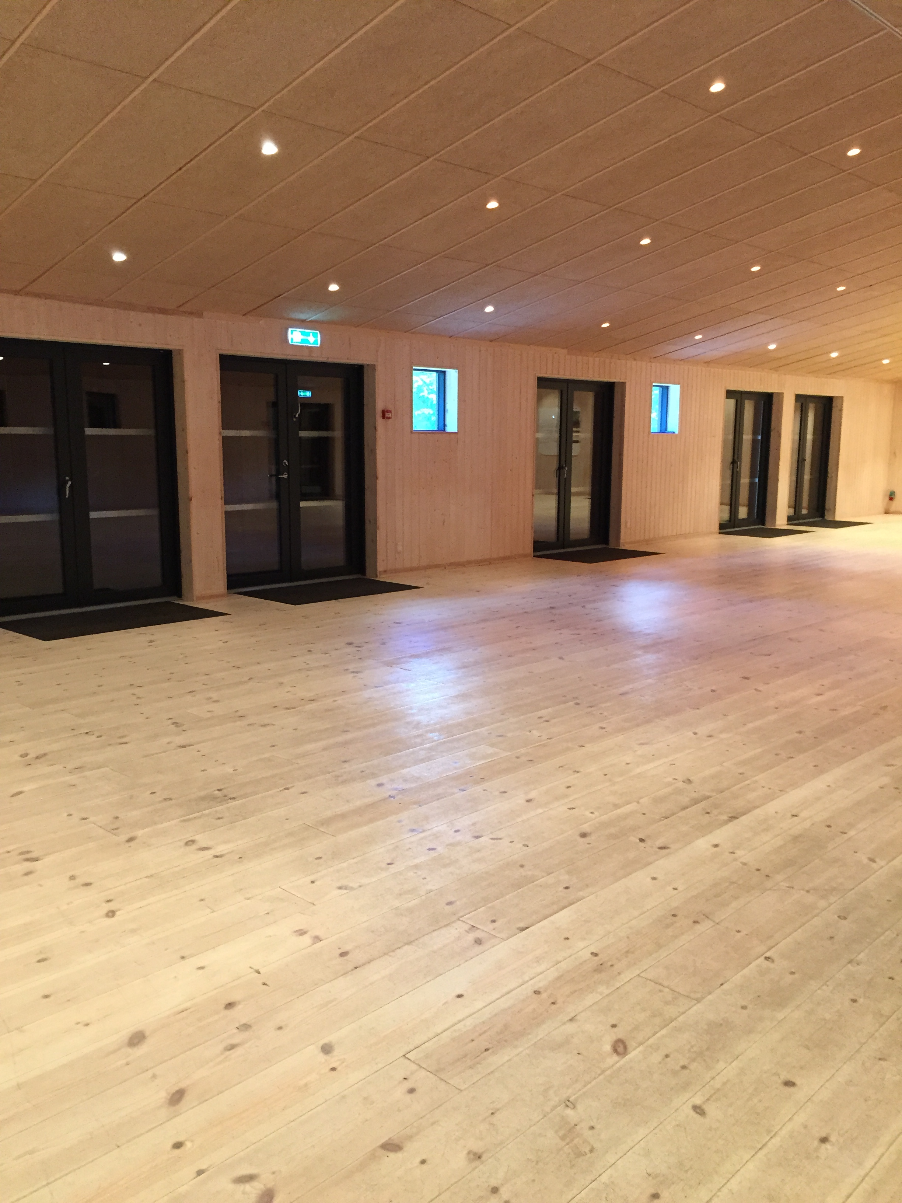

Ved aflevering skal
- Borde og stole stables på vogne og køres i depotrum
- Scenen skal tilbage til depotrum, hvis den bliver brugt.
- Spildt stearinlys fjernes
- Køleskab til øl, vin og vand tørres af.

- Depotrum ved salen
Depotrum indeholder, service, glas, borde, stole og scene

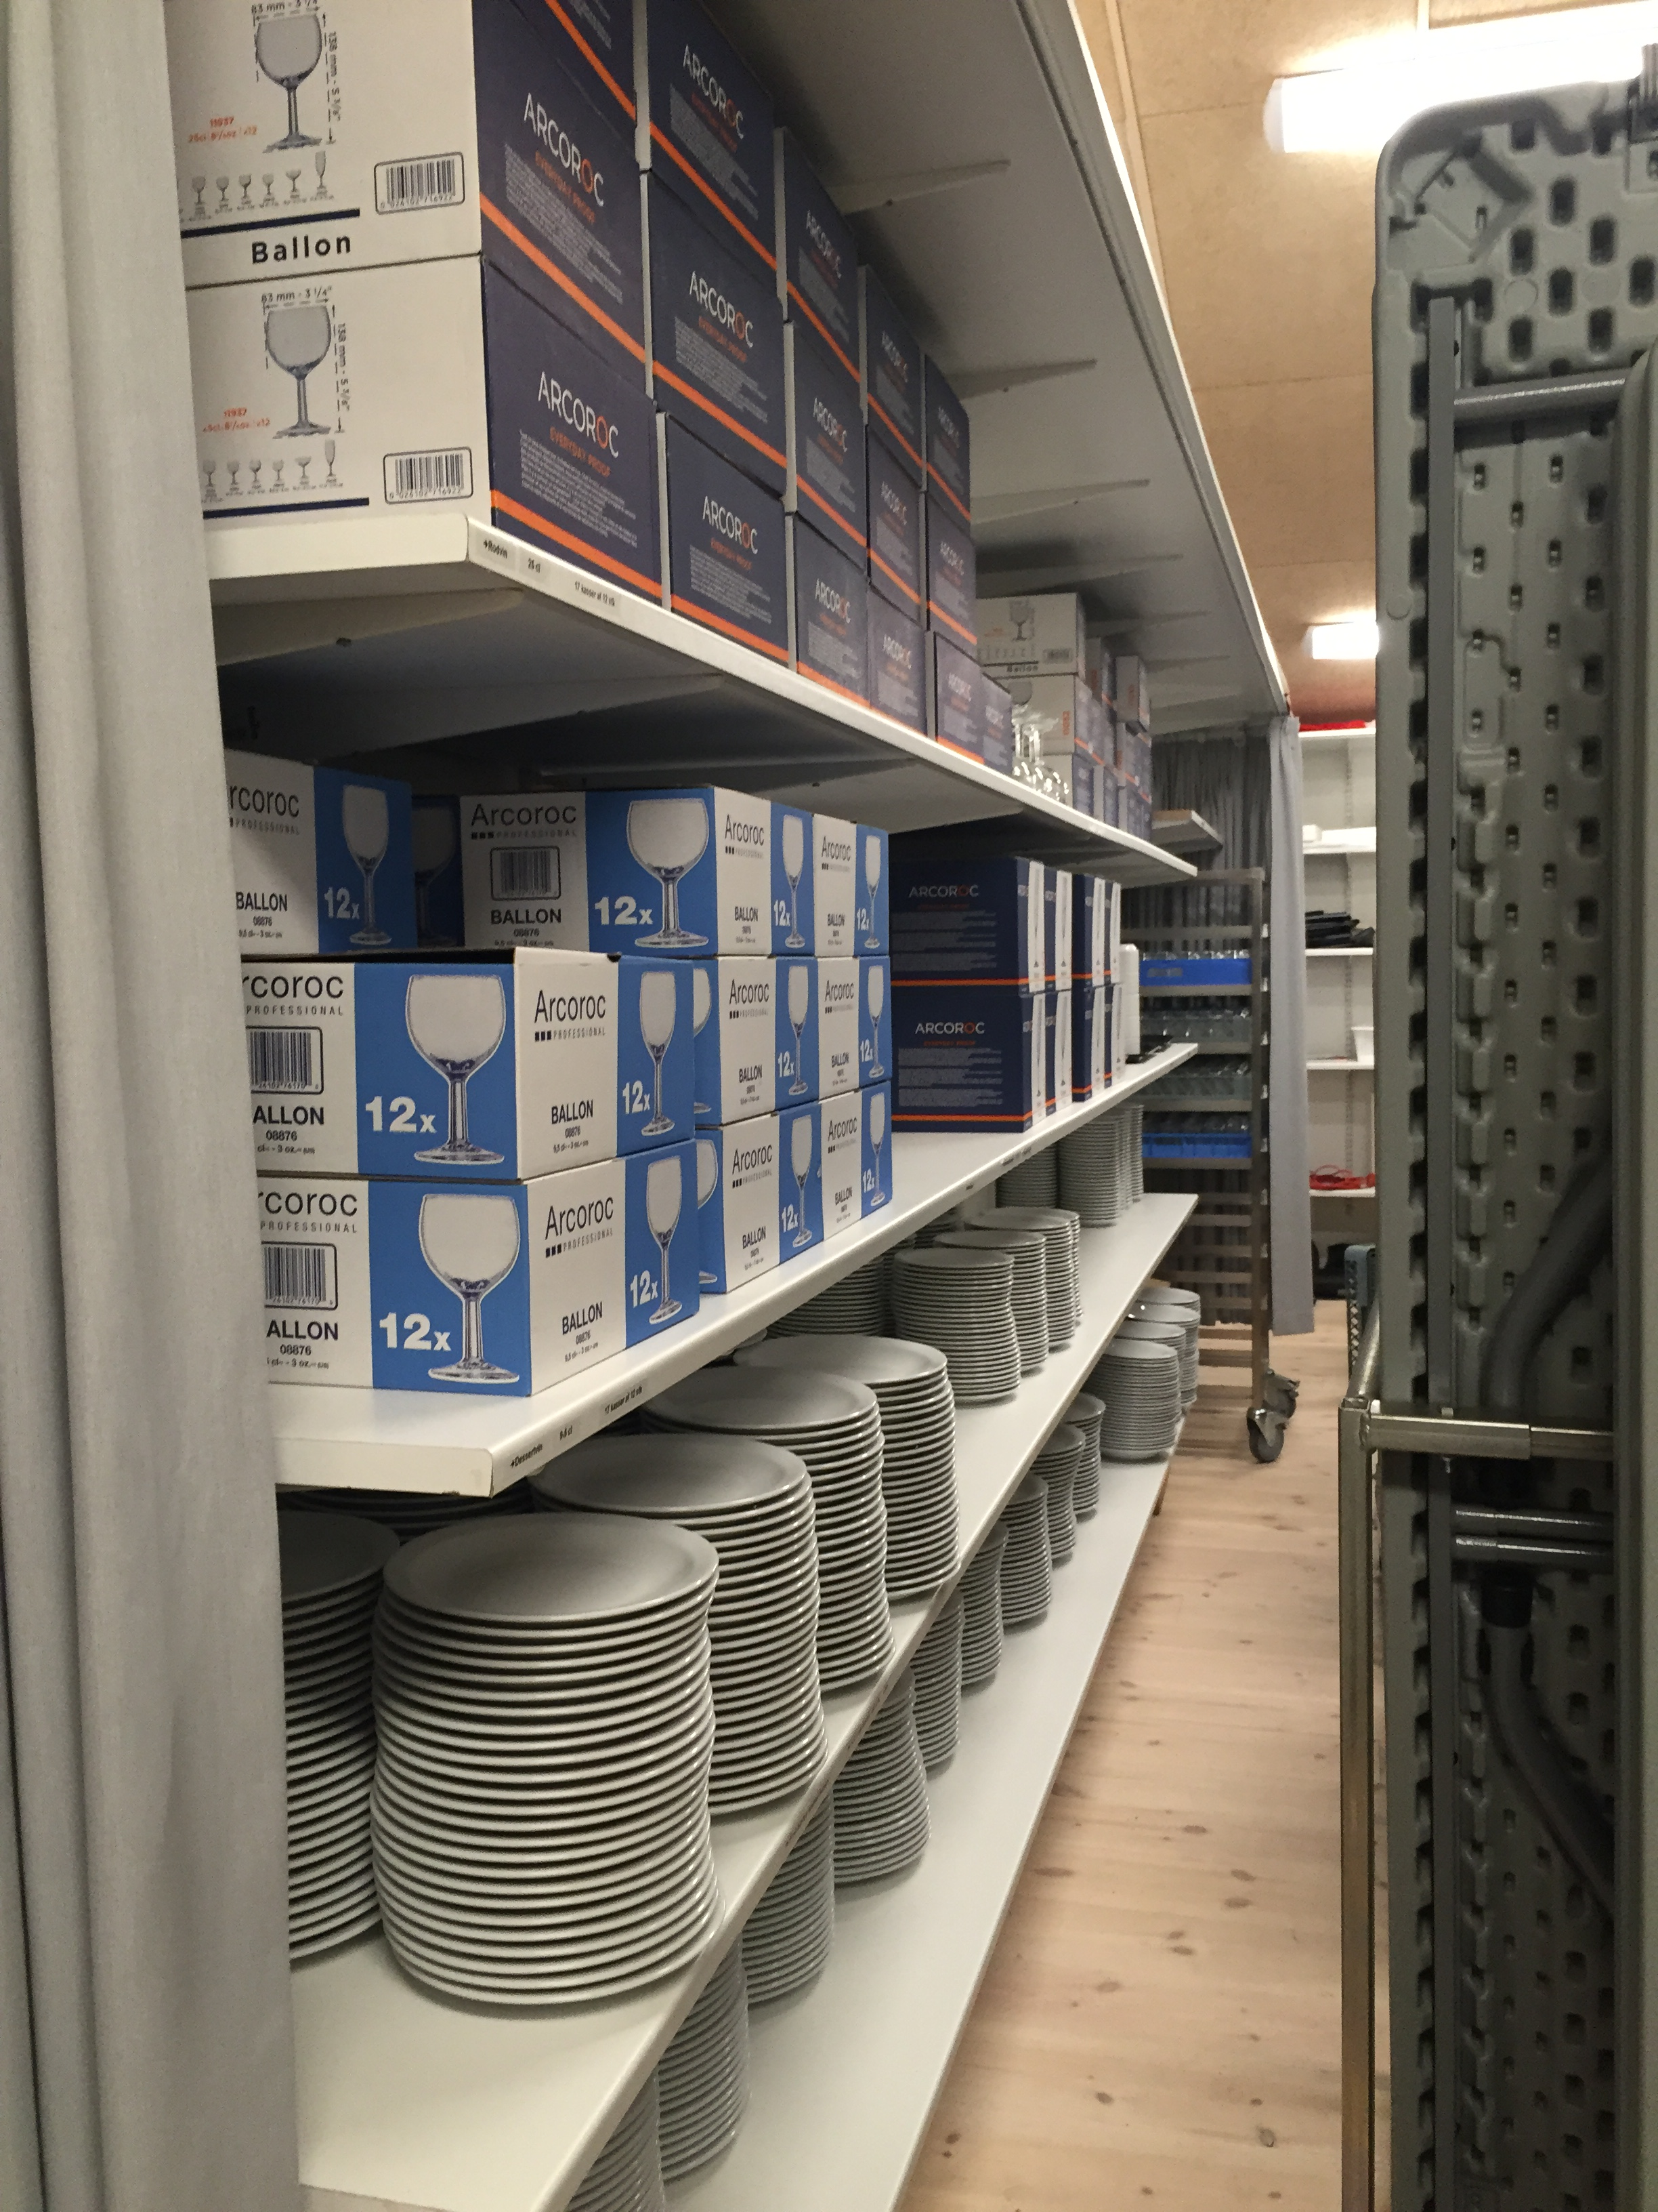
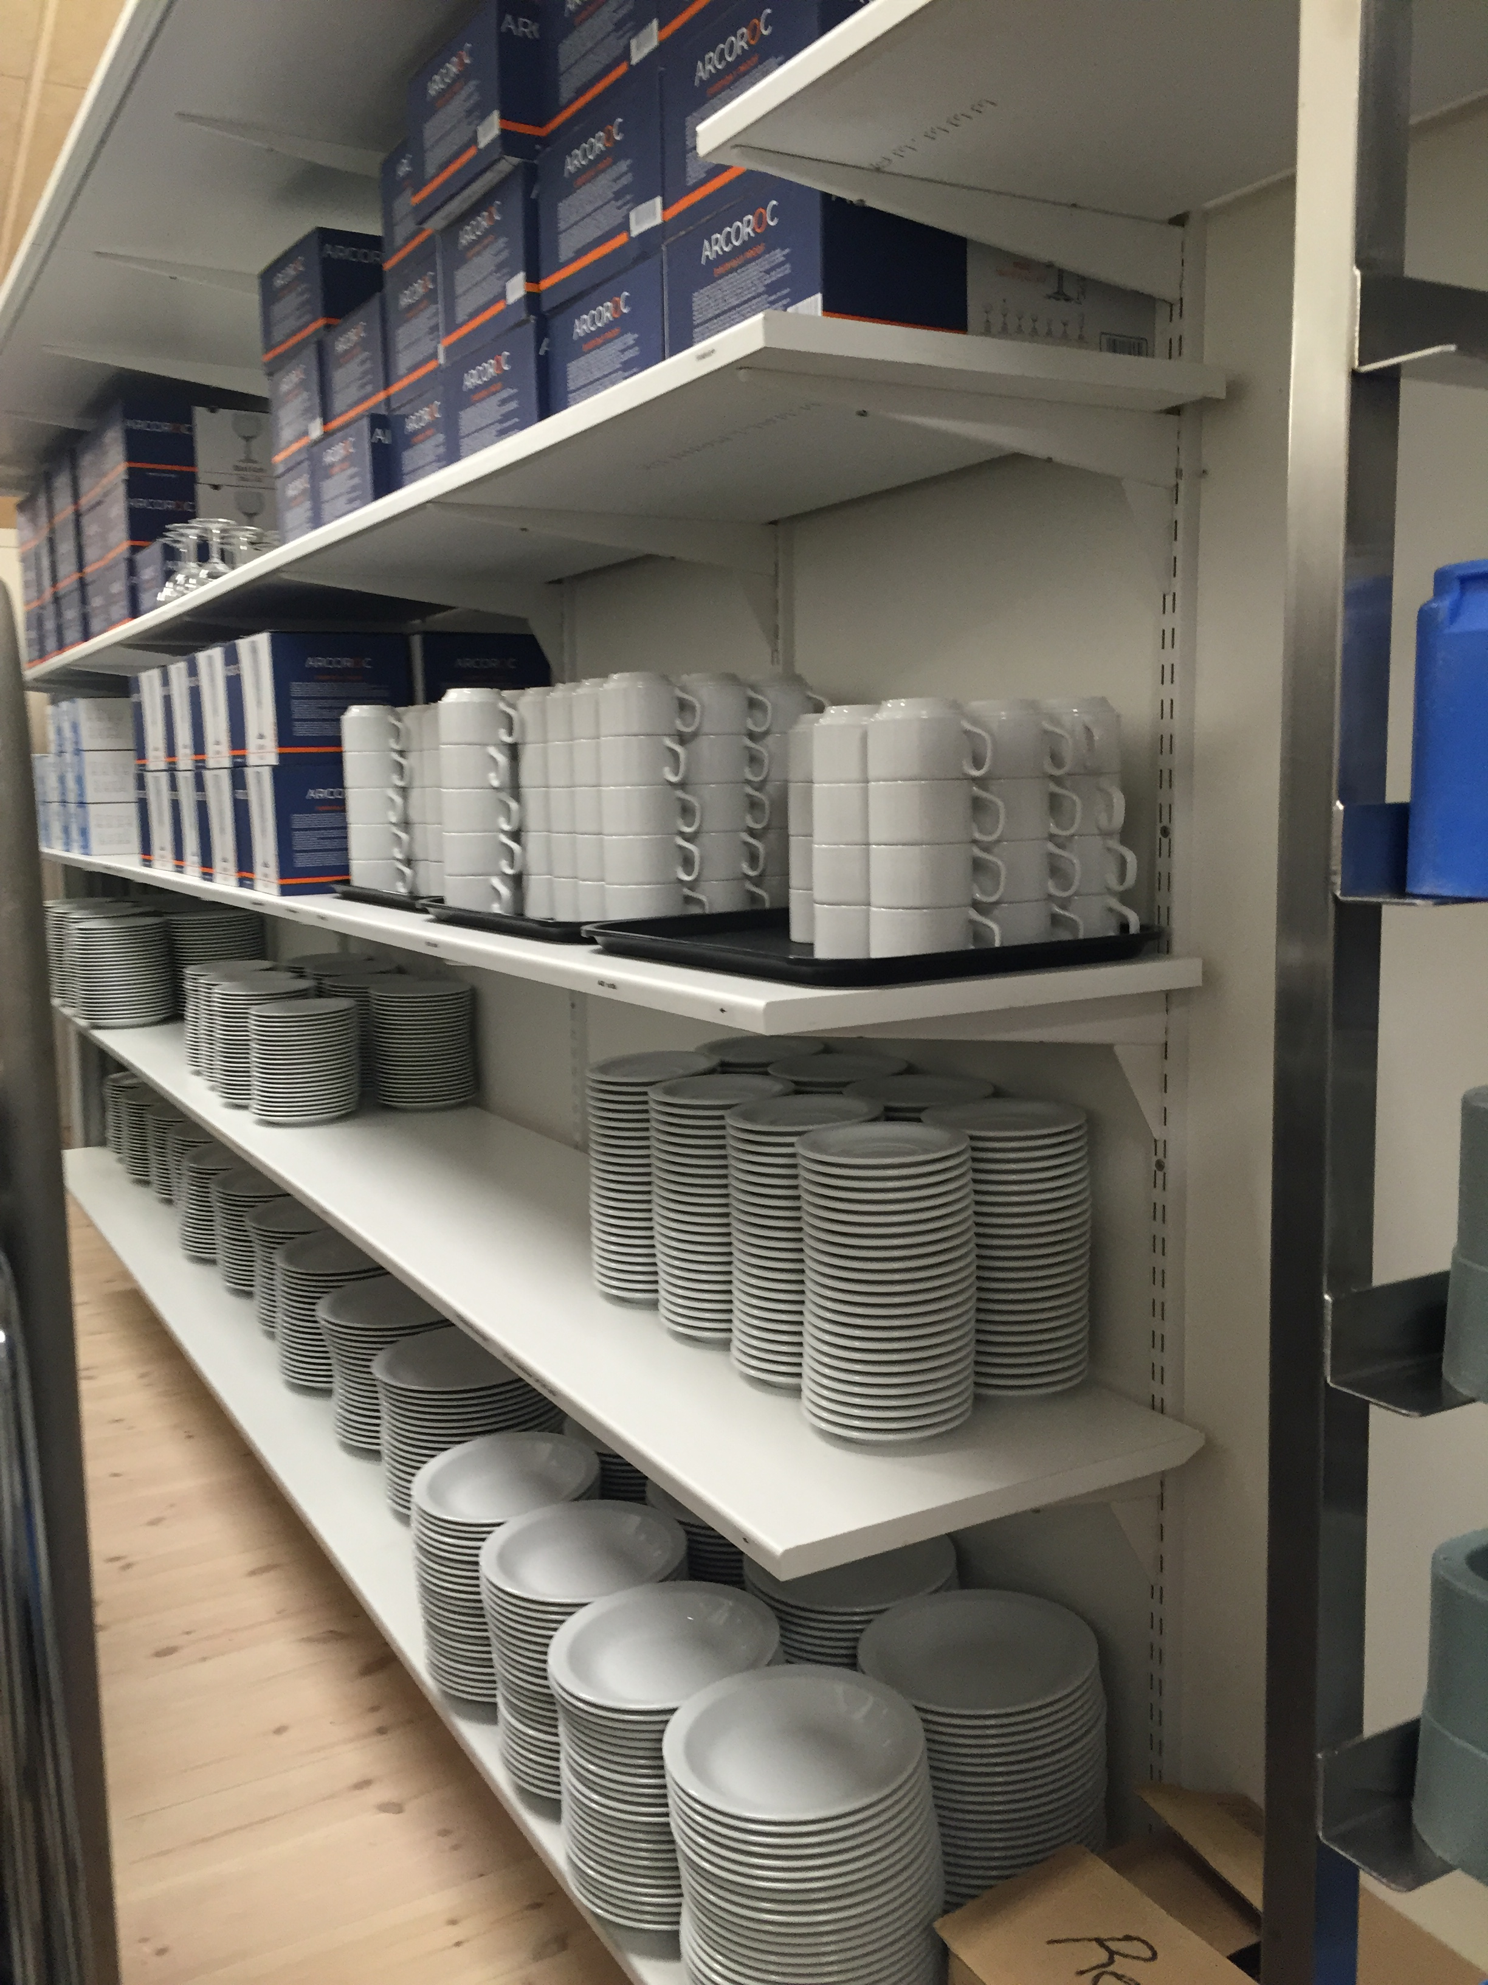

Ved aflevering skal
- Servicen sættes på hylderne, efter anvisning
- Vin og ølglas pakkes tilbage i emballagen.
- Vandglas stilles på bakker i bakkevogn

- Køkken
Køkken indeholder – Opvaskemaskine, opvaskebakker, ovn, bradepander, gryder, kaffemaskine m.m
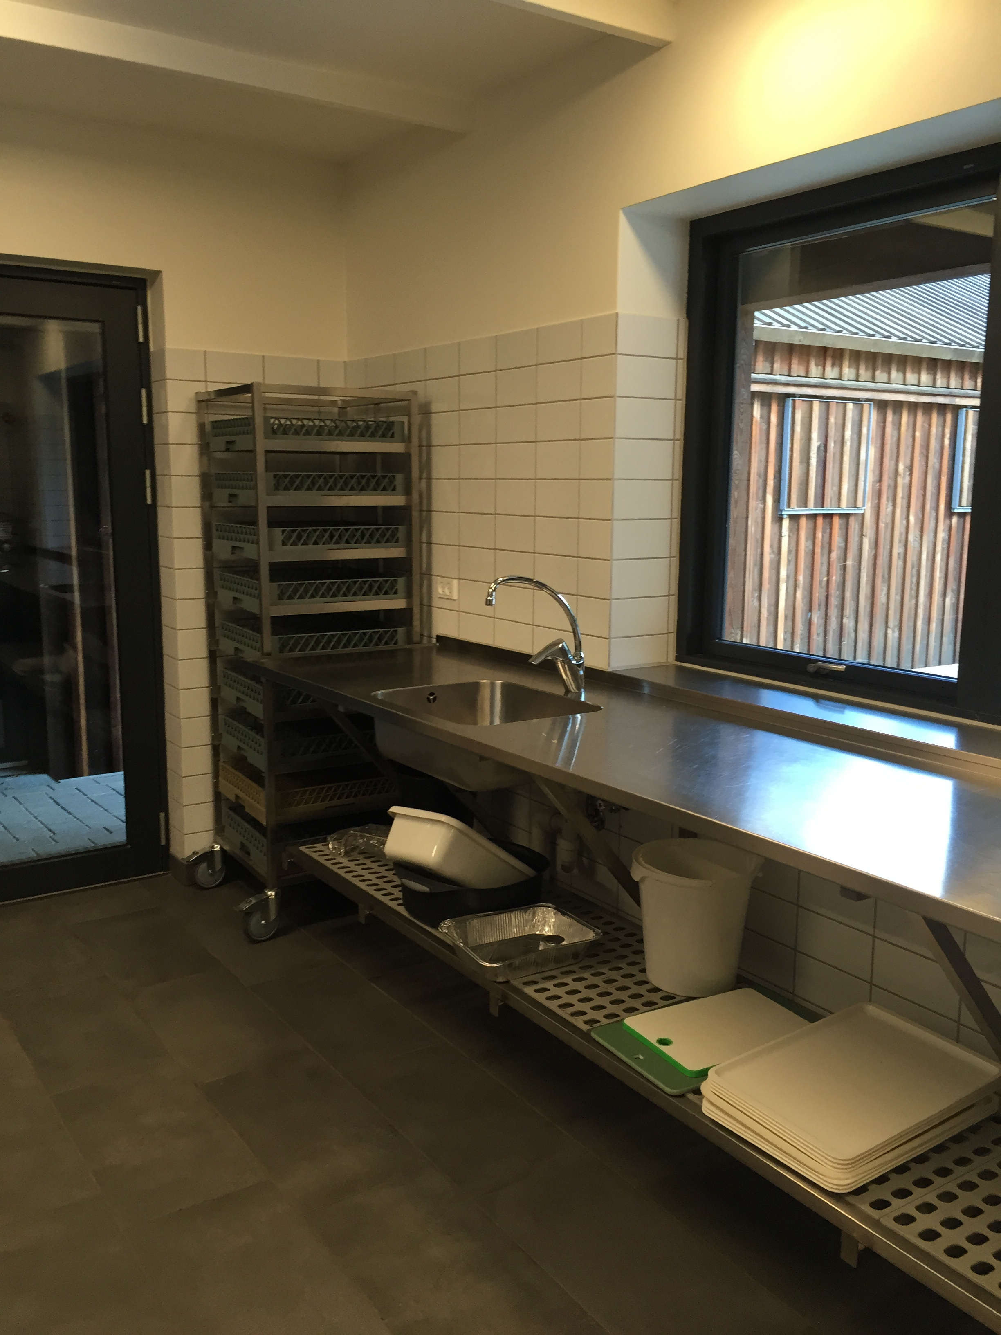
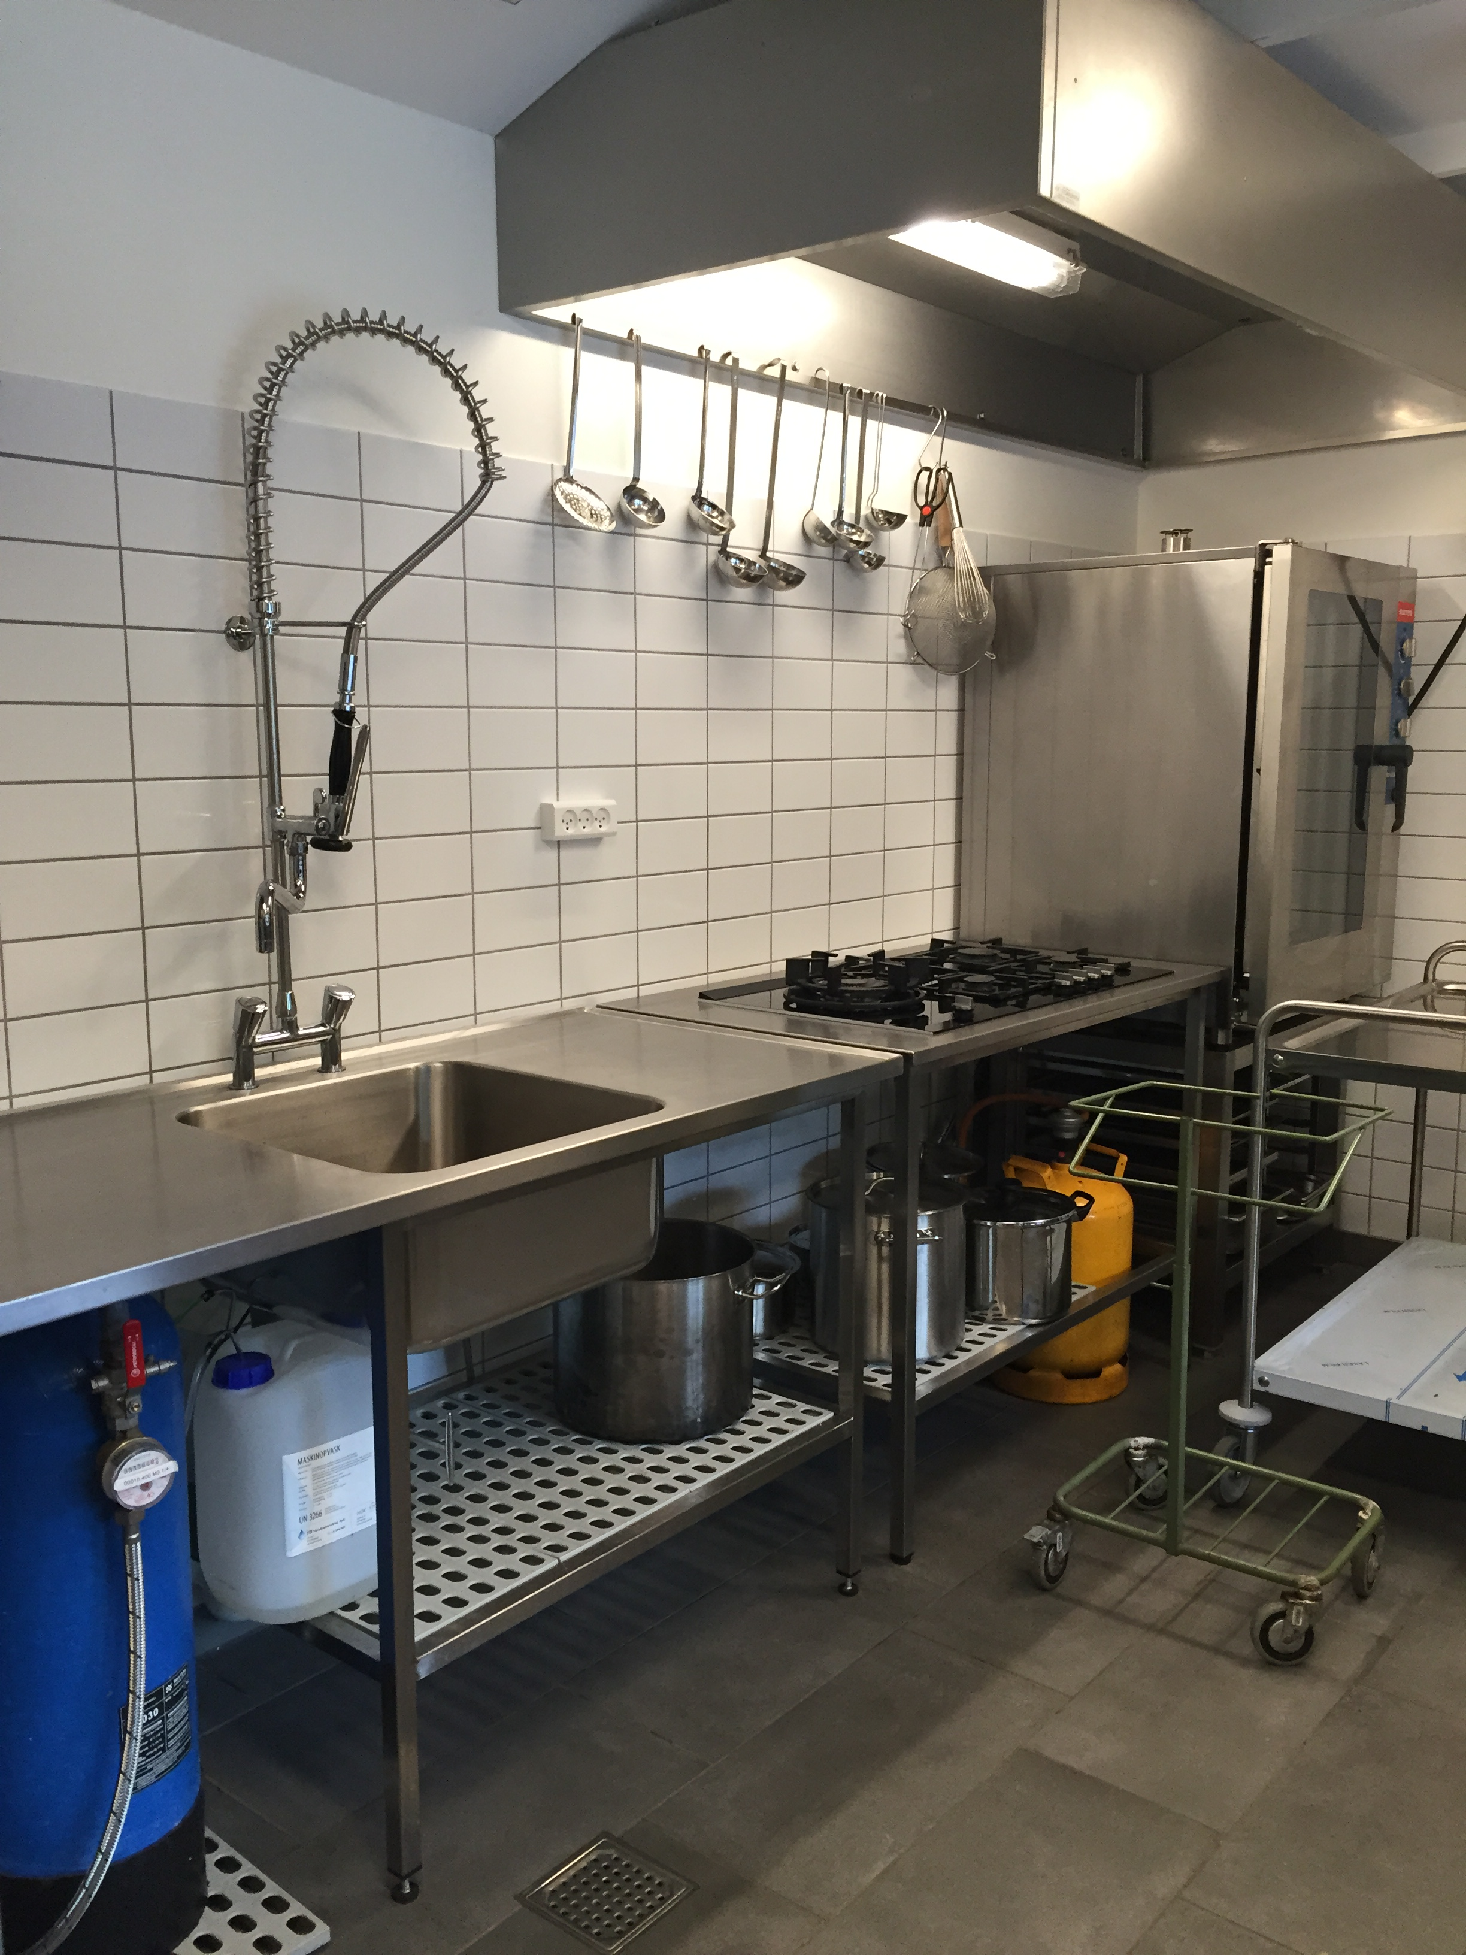

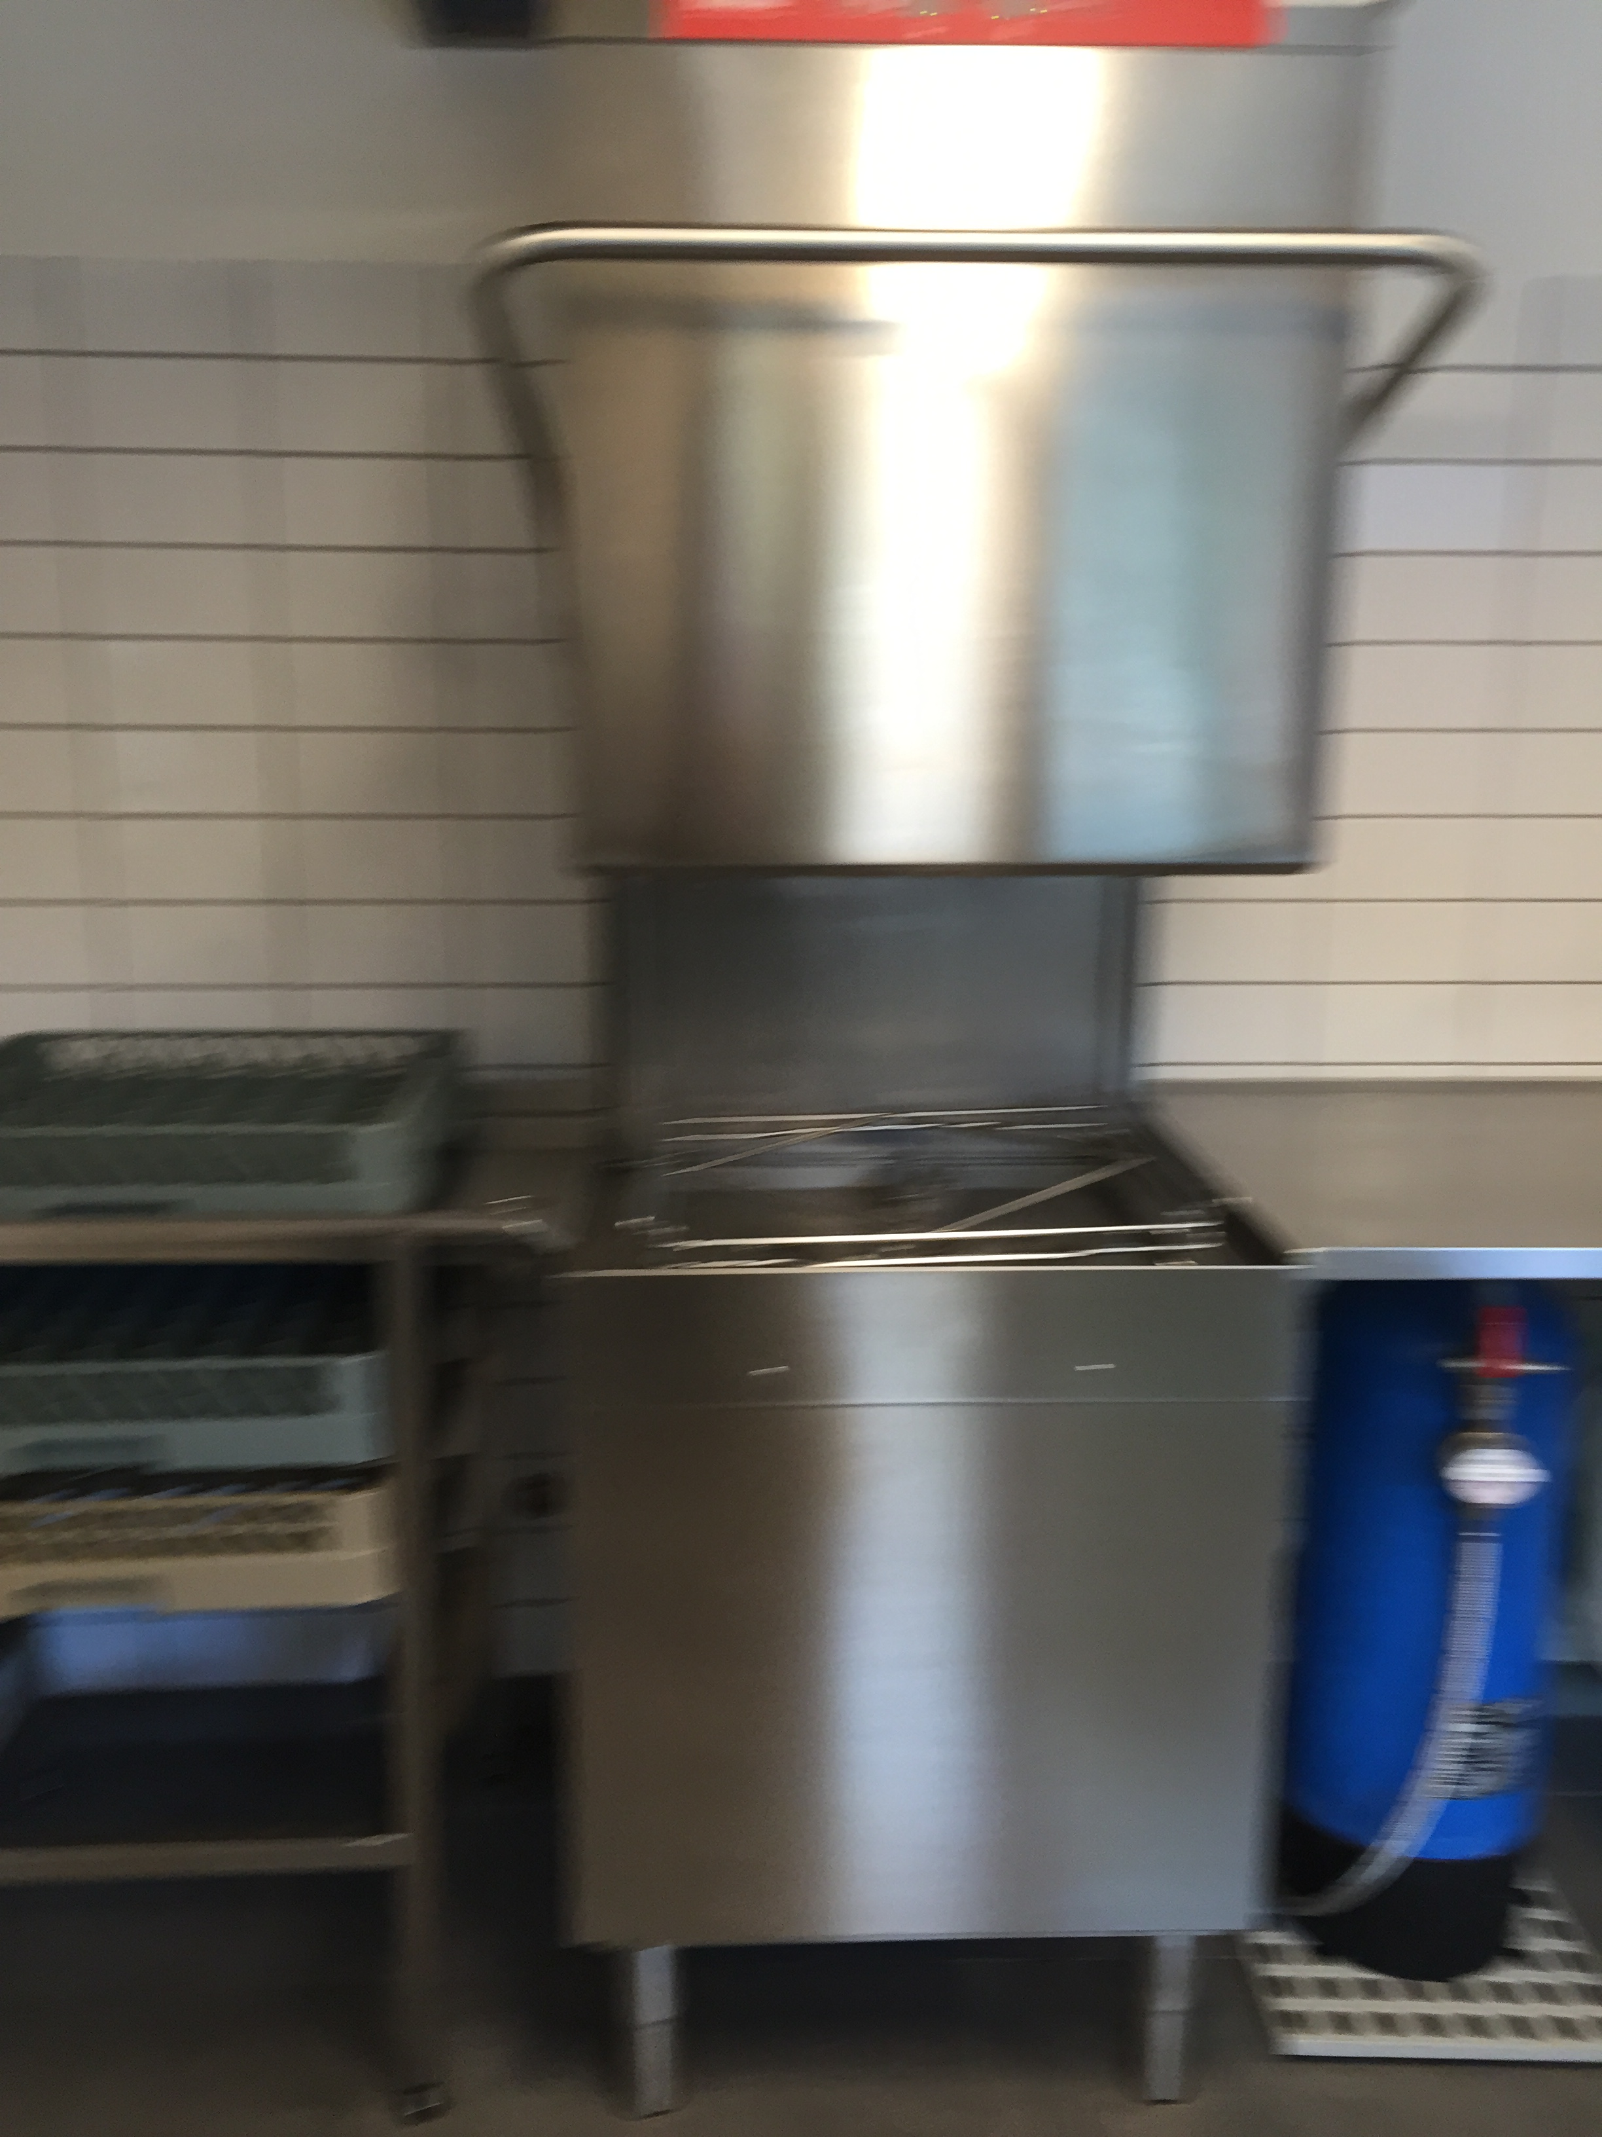
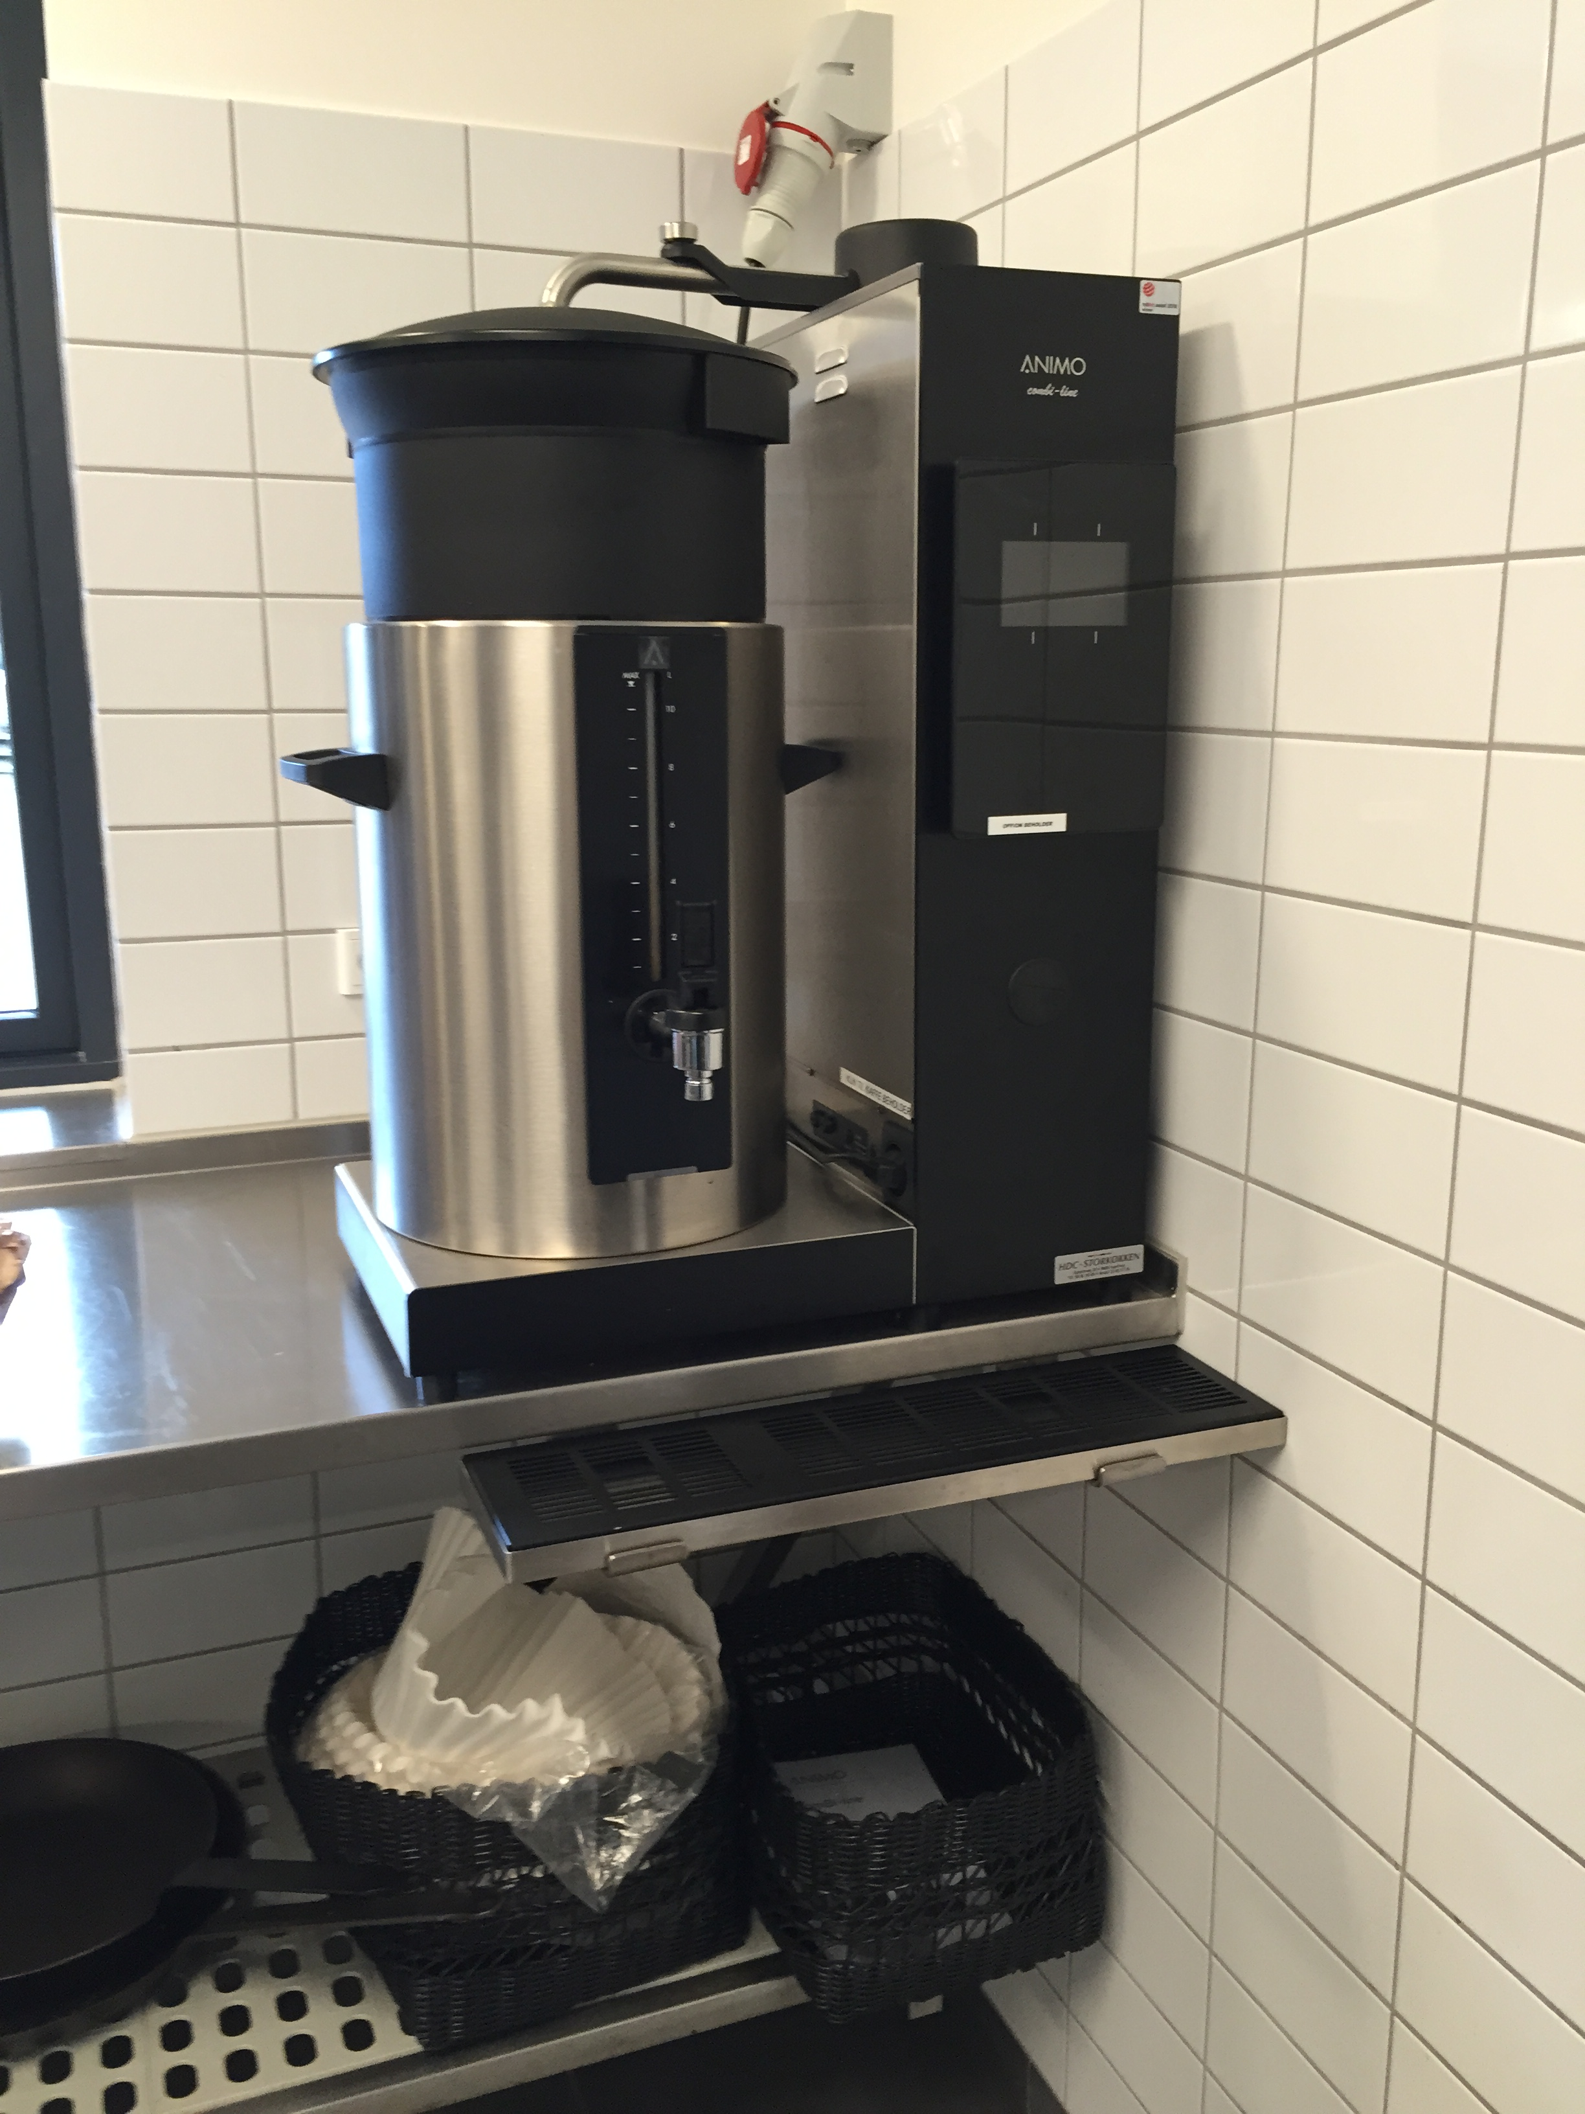

Ved aflevering skal der være:
- ryddet op
- Ovn og komfur skal tørres af for madrester
- Opvaskemaskine tømmes for vand.
- Alle madrester og flasker fra festen/arrangementet skal fjernes.
- Kaffemaskinen skal tørres/skylles af, og kaffefilter fjernes.
- Termokander tømmes og skylles.
- Depotrum
Depotrummet indeholder – Køle/fryseskab, skab med bestik, termokander, vandkander, div. skåle, brødbakker, håndmixer, elkedel, salt, peber, fade og knivblok m.m

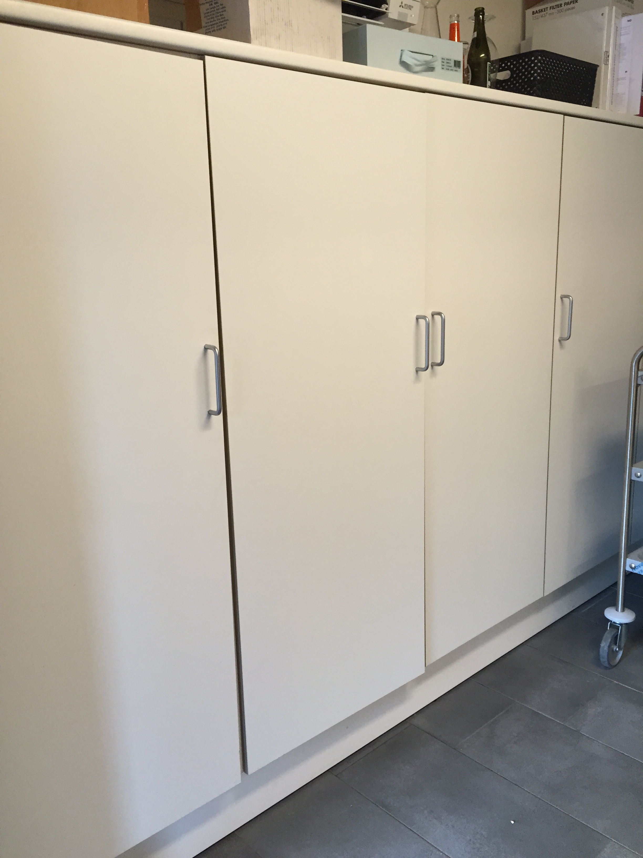
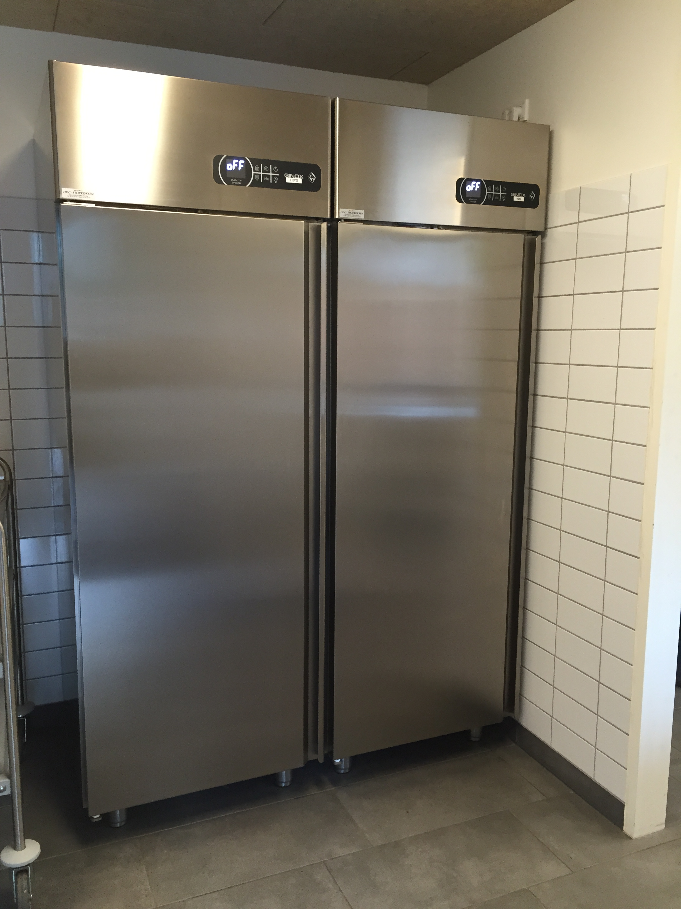

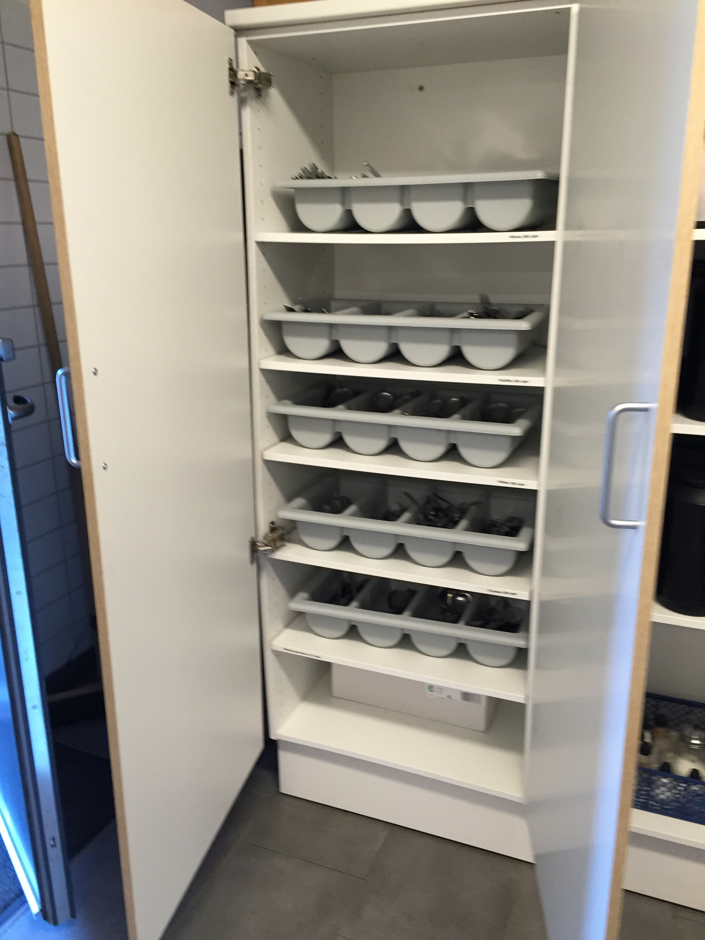
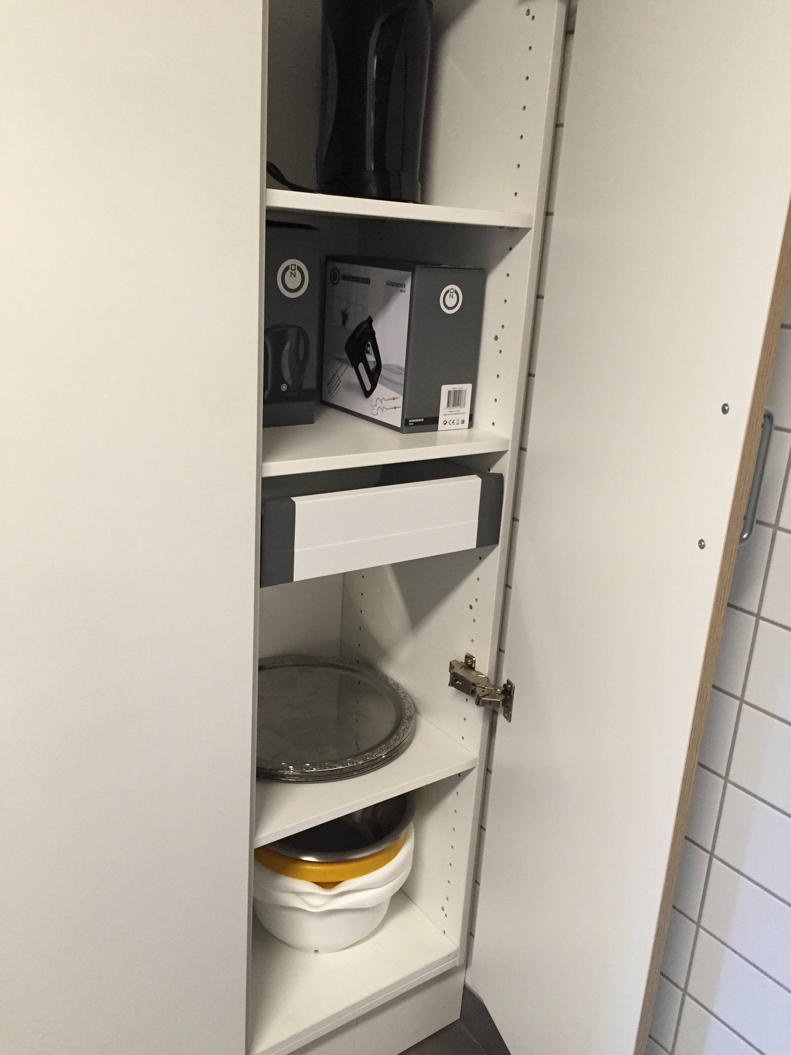
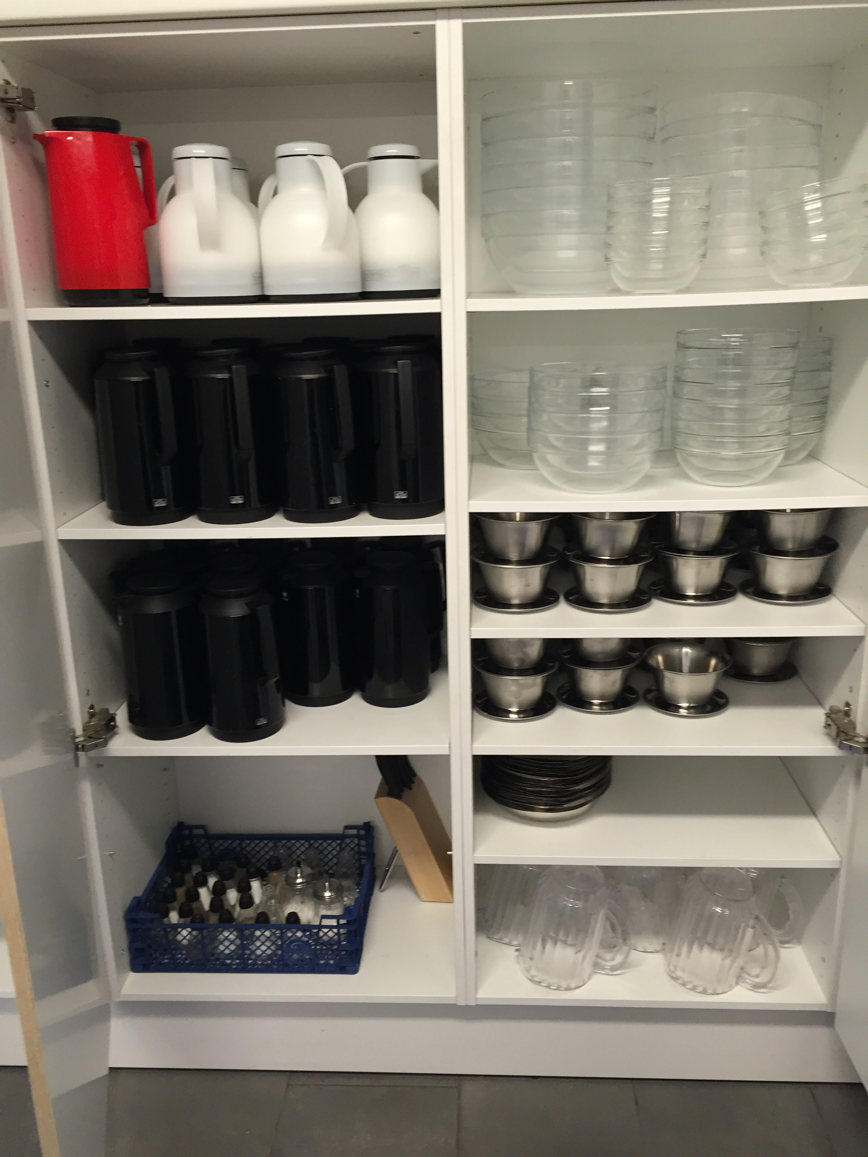

Ved aflevering skal
- Køle/fryseskab tørres af for madrester
- Alle madrester og flasker fra festen/arrangementet skal fjernes.
- Termokander tømmes og skylles.
- Bestik og andet køkkentilbehør sættes tilbage i det hvide skab.

Generel information

HUSK – At medbringe viskestykker, karklude, opvaskemiddel, affaldsposer, køkkenrulle, toiletpapir, håndklæder, håndsæbe, emballage til madrester som skal med hjem.

Info
- Ønsker I at bruge specielle vaser og lysestager skal det medbringes.
- Flaskecontainer står ved hovedbygning.
- Ødelagt porcelæn lægges i den afmærkede kurv

